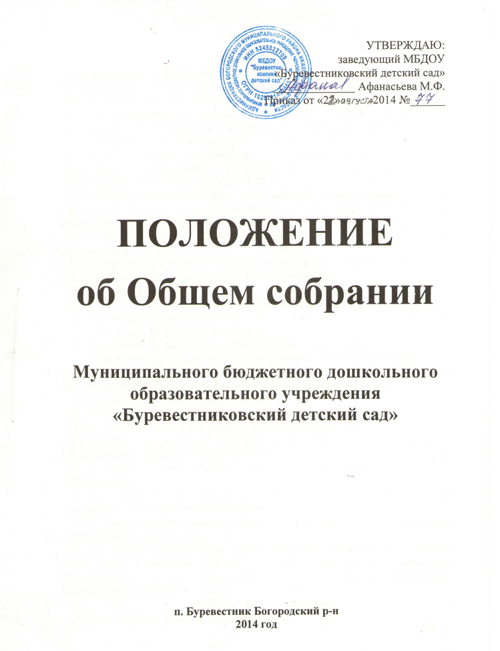

1.Общие положения
1.1.Настоящее Положение об Общем собрании Муниципального бюджетного дошкольного образовательного учреждения «Буревестниковский детский сад» (далее по тексту – Детский сад) разработано в соответствии Законом Российской Федерации от 29.12.2012 года № 273-ФЗ «Об образовании в Российской Федерации»; Порядком организации и осуществления образовательной деятельности по основным общеобразовательным программам – образовательным программам дошкольного образования, утвержденным приказом Министерства образования и науки РФ от 30.08.2013 № 1014; Уставом Детского сада.
1.2.Общее собрание Детского сада является коллегиальным органом управления Детского сада и созывается в целях разрешения вопросов, затрагивающих интересы всех работников в социальном партнерстве.
1.3. Общее собрание объединяет всех сотрудников трудового коллектива детского сада.
1.4. Данное Положение действует до принятия нового.
2.Полномочия Общего собрания
2.1.Принимает Устав Детского сада, вносит в него дополнения и изменения.
2.2.Принимает Коллективный договор.
2.3.Принимает Правила внутреннего трудового распорядка.
2.4.Принимает другие локальные акты в рамках своей компетенции.
2.5.Принимает Положение о материальном стимулировании работников и другие локальные акты, регламентирующие деятельность Детского сада.
2.6.Принимает договор об образовании.
2.7.Избирает профсоюзный комитет.
2.8.Определяет перечень и порядок предоставления работникам льгот.
2.9.Вносит предложения Учредителю по улучшению финансово - хозяйственной деятельности Детского сада.
2.10.Содействует организации и улучшению условий труда сотрудников Детского сада.
2.11.Содействует совершенствованию материально – технической базы Детского сада, его помещений и территории.
2.12.Содействует организации конкурсов, соревнований и других массовых мероприятий Детского сада.
2.13.В рамках действующего законодательства принимает необходимые меры, ограждающие педагогических и других работников от необоснованного вмешательства в их профессиональную деятельность, ограничения самостоятельности Детского сада, его самоуправляемости.
3.Права Общего собрания
3.1.Участвует в управлении Детского сада.
3.2.Выходит с предложениями и заявлениями в общественные организации, муниципальный орган управления образованием, органы прокуратуры, общественные объединения.
3.3.Направляет предложения и заявления Учредителю, в органы государственной власти, в общественные организации.
3.4.Каждый работник имеет право:
-потребовать обсуждения Общим собранием Детского сада любого вопроса, касающегося деятельности Детского сада, если его предложение поддержит не менее одной трети членов Общего собрания трудового коллектива Детского сада;
-при несогласии с решением Общего собрания высказать свое мотивированное мнение, которое должно быть занесено в протокол.
4.Организация деятельности Общего собрания
4.1. Общее собрание работников собирается не реже двух раз в год и считается правомочным, если на нем присутствует не менее 2/3 его состава. Для ведения собрания открытым голосованием избираются председатель и секретарь.
Общее собрание действует бессрочно и включает в себя работников детского сада на дату проведения общего собрания, работающих на условиях полного рабочего дня по основному месту работы.
4.3. Решение общего собрания работников считается принятым, если за него проголосовало более половины присутствующих и является обязательным. Решение общего собрания работников принимается открытым голосованием. Решение Общего собрания оформляется протоколом, который хранится в делах Детского сада.
5.Ответственность Общего собрания
5.1.Общее собрание несет ответственность за выполнение, выполнение не в полном объеме или невыполнение закрепленных за ним задач и функций;
5.2.Общее собрание несет ответственность за соответствие принимаемых решений законодательству РФ.
6.Взаимосвязь с другими органами самоуправления
6.1.Общее собрание организует взаимодействие с Советом родителей (законных представителей) Детского сада через участие представителей трудового коллектива в заседаниях Совета родителей (законных представителей) Детского сада.
6.2.Общее собрание вносит предложения и дополнения по вопросам, рассматриваемым на заседаниях Совета родителей (законных представителей) Детского сада.

ПРИНЯТО
Решением Общего собрания
протокол № 1 от «21» августа 2014г.

